الجمهورية الجزائرية الديمقراطية الشعبية
مديرية التربية لولاية -سكيكدة - متوسطة : قنوش عمار
الاختبار التجريبي في مادة العلوم الفيزيائية و التكنولوجيا دورة 2024. المدة: ساعة و نصف
الجزء الأول : 12 نقطة
الوضعية الأولى : (06) نقاط
الكالسيوم عنصر من العناصر الكيمائية المهمة في حياتنا، رمزه الكيميائيّCa(S) ، لا يتواجد بشكل حر في الطبيعة، هذا ما يجعله يتميز بنشاطه الكيميائيّ، ومن الممكن أن يتواجد على شكل مركب شاردي صلب ككربونات الكالسيوم ذو الصيغة الإحصائية CaCO3(s) التي تدخل في تركيب الحجر الجيريّ(الكلس ).
ومن أجل الحصول علي هذا المعدن قام مخبري بتجربتين داخل مخبره مع أخد جميع الاحتياطات الأمنية اللازمة لذلك كمايلي:
- حقق المخبري التركيب التجريبي الموضح في الوثيقة (1) حيث تم سكب كمية كافية من محلول حمض كلور الماء HCl (aq) علي قطعة طبشور ،فلاحظ مايلي :حدوث فوران داخل الدورق أدي إلي انطلاق غاز عكر رائق الكلس واختفاء كلي لقطعة الطبشور وتشكل محلول مائي شاردي داخله .
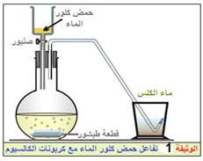
أ) سم الغاز المنطلق وأكتب صيغته الكيميائية .
ب) أذا علمت أن المحلول الناتج يحتوي على شوارد الكلور السالبة Cl⁻ وشوارد الكالسيوم الموجبة Ca²⁺ .
- سم المحلول الناتج وأكتب صيغته الشاردية .
ج ) أكمل كتابة معادلة التفاعل الحاصل بالصيغية الشاردية ثم وازنها .
CaCO₃ _{(s)} + ….(….+ ….)_{(aq)} (…. + ….)_{(aq)} + H₂O_{(L)} + …._{( ….)}
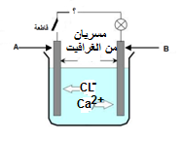
(2ومن اجل الحصول علي المعدن قام ألمخبري بإجراء عملية التحليل الكهربائي للمحلول الناتج بعد ترشيحه ثم وضعه وعاء للتحليل الكهربائي مسرباه من الغرافيت فلاحظ انطلاق غاز الكلور عند أحد المسريين وترسب لمعدن الكالسيوم عند المسرى الاخر :

- أنقل الرسم (الوثيقة 2) و أكمله: (1- رسم أقطاب المولد /2- تسمية المسريين) .
- نمدج التفاعل الحاصل عند كل مسرى بمعادلة نصفية ، ثم اكتب المعادلة الإجمالية.
- كيف تتأكد تجريبيا أن الغاز المنطلق هو غاز الكلور ؟
الوضعية الثانية : (06) نقاط
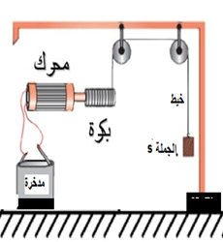
الرافعة هي جهاز ميكانيكي يستخدم لرفع الأشياء فهي تساعد على إنجاز الأعمال في وقت أقل، ومن اكثرها استعمالا في زماننا هذا الرافعة الكهربائية حيث تشتغل بمحرك تغديه بطارية تشحن بمنوبة في وجود حركة أراد أحد التلاميذ صناعة نموذج لهذه الرافعة يُقدم كمشروع تكنولوجي ،فحقق التصميم التالي (الوثيقة3 ):
1)أذكر مبدأ عمل المنوبة .
- بعد تشغيل التركيب توقف المحرك عن الحركة فبقيت الجملة(s) ساكنة وفي حالة توازن علي ارتفاع معين من الأرض لاحظ الوثيقة 3
(الوثيقة 03)

- أذكر القوي المؤثر ة علي الجملة(s).مع إعطاء الترميز المناسب .
- إذا علمت أن كتلة الجملة الميكانيكية ( s) هي 300g m= و أن الجاذبية الأرضية g=10N/g .
- احسب ثقل الجملة الميكانيكية ( s).
- مثل القوي المؤثرة على الجملة الميكانيكية (s) باستعمال السلم :1cm 1.5N
3 ) بعد مدة من الزمن انفلتت الجملة من الخيط لتسقط في حوض به ماء نقي وبقيت عالقة فيه (وثيقة 4) علما انها ازاحت حجما V=0.00028m³ و الكثلة الحجمية للماء النقي P=1000kg/m³.
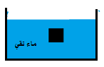
- سم القوة التي يطبقها الماء علي الجملة واعط رمزها ثم احسب شدتها .
- فسر سبب بقاء الجملة عالقة في السائل ؟
- في رأيك لو سقطت هذه الجملة في ماء شديد الملوحة ، كيف سيكون سلوكها معه ؟ مع التعليل.

الجزء الثاني : 08 نقاط
الوضعية الادماجية:(08) نقاط
تلقت شركة سونلغاز ( الشركة الوطنية للكهرباء و الغاز) و مصالح الحماية المدنية بلاغا بنشوب حريق في أحد المنازل فتدخلت هذه الأخيرة على وجه السرعة لإخماده و لحسن الحظ لم تكن هناك خسائر بشرية لكن الخسائر المادية كانت معتبرة .
وبعد التحقيق توصل خبير سونلغاز وضابط الحماية المدنية أن الحريق كان بسبب شرارة كهربائية ، وقصد قيامهم بعملهم وإصلاح الخلل الكهربائي الذي لحق بالمنزل استعمل كهربائي سونلغاز مولد للتيار المتناوب يشتغل بالمازوت و يحتوي على منوب يولد توترا فعالا قدره Ueff= 220v بتردد f= 50Hz .
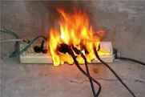
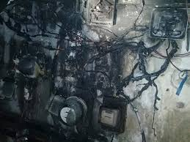
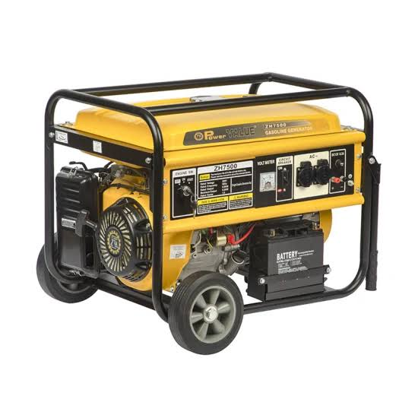
تشغيل عدة أجهزة كهربائية من متعدد المآخذ

مولد التيار الكهربائي المتناوب
جزء من جدار المنزل المحترق

- حدد الأسباب المحتملة لهذا الحريق ثم قدم نصائح مناسبة لسكان هذا المنزل لتجنب مثل هذه الحوادث مستقبلا .
- علما ان مطبخ هذه العائلة يحتوي على فرن كهربائي دلالته (230v—8A) و ثلاجة (230v—2,5A) و مصباح (230v—1,5A) ، اقترح مخططا كهربائي لهذا المطبخ محترما قواعد الأمن الكهربائي .
- ا- إشرح بإختصار مبدأ عمل المولد المستعمل مع ذكر نوع التيار المتولد عنه.
ب-احسب التوترالاعظميUmax والدور T.

بالتوفيق أستاذ المادة

